7. aflevering a D1 om funktioner af 2 variable
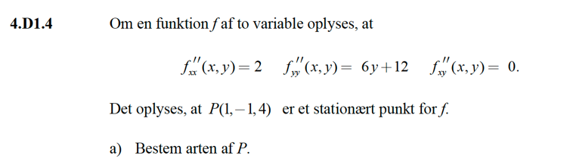
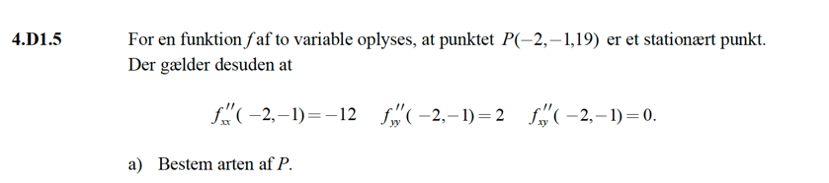
Ekstra opgave om arten af det stationære punkt i (0,0,0)
- Beregn diskriminanterne, arten af det stationære punkt og tegn graferne for funktionerne

$$f_{1}(x,y)=x^{2}+x∙y+y^{2}$$

$$f_{2}(x,y)=x^{2}+2∙x∙y+y^{2}$$

$$f_{3}(x,y)=x^{2}+2,5∙x∙y+y^{2}$$
Ekstraopgave om fortolkning af niveaukurver
Læs eks 4 om funktionen $z=x∙y$
- Bestem sekanthældningen mellem punkterne (1,1,1) og (2,1,2) ud fra niveaukurverne
- Bestem sekanthældningen mellem punkterne (1,1,1) og (2,2,4) ud fra niveaukurverne
- Bestem sekanthældningen mellem punkterne (1,1,1) og (3,2,6) ud fra niveaukurverne
- Vis at gradienten i punktet (1,1,1) er vinkelret på niveaukurven.
- Beregn skalarproduktet mellem gradienten og en enhedsvektor i x-aksens retning
- Beregn skalarproduktet mellem gradienten og en enhedsvektor i y-aksens retning
- Beregn skalarproduktet mellem gradienten og en enhedsvektor i gradientens retning

